Tien jaar Panasonic eneloop

Zellik, 28 januari 2016 – Panasonic vierde onlangs de tiende verjaardag van zijn merk eneloop. Deze unieke, milieuvriendelijke oplaadbare batterij biedt consumenten een alternatief in het dagelijkse leven. De batterijen zijn tegenwoordig verkrijgbaar in meer dan tachtig landen en worden overal enthousiast onthaald.

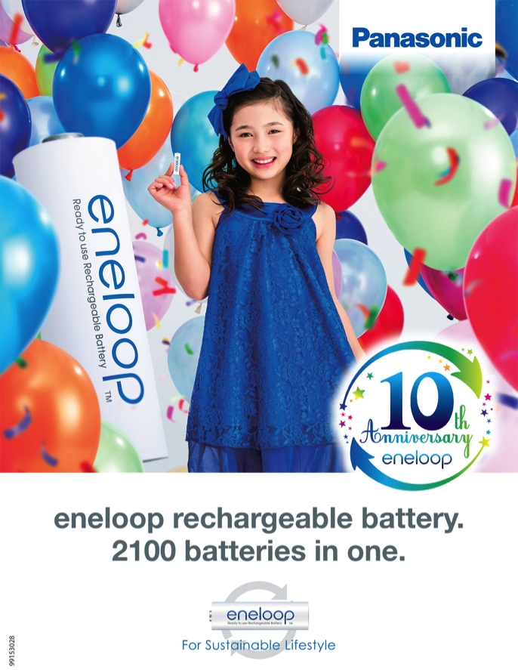

Het merk eneloop zag in november 2005 het levenslicht en zette dankzij de unieke kenmerken van zijn producten het segment van herlaadbare batterijen voor consumenten op zijn kop:

- eneloop-batterijen kunnen tot 2100 keer worden opgeladen
Een van de belangrijkste kenmerken van een herlaadbare batterij is de levensduur: het aantal laad-/ontlaadcycli die ze aankan zonder aan capaciteit te verliezen. eneloop-batterijen kunnen tot 2100 keer worden opgeladen. Ze zijn hierdoor niet alleen voordeliger voor de consument, maar helpen ook nog eens de wereldwijde afvalberg van batterijen te verkleinen.

- Klaar voor gebruik en lage zelfontlading
eneloop-batterijen zijn al (met zonne-energie) geladen wanneer de klant ze in handen krijgt. Zo zijn ze – net als traditionele batterijen – meteen klaar voor gebruik. Ze hebben ook een lage zelfontlading. Terwijl andere herlaadbare batterijen (die je na de aankoop eerst nog moet opladen) na verloop van tijd ontladen, behouden de eneloop-batterijen dankzij de speciale technologie van Panasonic zelfs na tien jaar opslag nog 70% van hun capaciteit.

- Langere levensduur dan alkaline batterijen
Veel apparaten vallen uit of geven een lage batterijspanning aan wanneer deze laatste onder 1,1 volt zakt. Een traditionele alkaline batterij ontlaadt voortdurend en zakt heel snel tot het kritieke niveau. De eneloop-batterijen daarentegen houden het spanningsniveau langdurig boven 1,1 volt. Ze zakken pas onder die drempelwaarde net voordat ze leeg zijn.

- Sterke prestaties – zelfs bij lage temperaturen
In tegenstelling tot klassieke batterijen behouden eneloop-batterijen een hoge spanning bij lage temperaturen. Zelfs bij een temperatuur van -20°C blijft de zelfontlading beperkt.

Pluspunten te over
De herlaadbare eneloop-batterijen zijn revolutionaire producten die je gemakkelijk als alkaline batterijen kunt gebruiken en daarna gewoon kunt opladen. Deze batterijen bieden met andere woorden de voordelen van beide types, terwijl ze ook nog eens zuinig omspringen met de natuurlijke rijkdommen. Dit is een van de redenen waarom Panasonic in 2014 de top vijf haalde van de Best Global Green Brands.

Productenaanbod
Naast de standaard eneloop-batterijen brengt Panasonic ook eneloop pro en lite op de markt.
- eneloop pro-batterijen hebben een hogere capaciteit en zijn daardoor perfect geschikt voor ‘gulzige’ toestellen zoals stroboscoopflitsers, draadloze toetsenborden, computermuizen, gamecontrollers en huishoudapparaten.
- eneloop lite-batterijen kunnen dan weer tot drieduizend keer worden opgeladen, waardoor ze de perfecte keuze zijn voor toestellen met een laag tot middelhoog stroomverbruik. Denk maar aan DECT-telefoons en afstandsbedieningen.

Tiende verjaardag
Naar aanleiding van de tiende verjaardag van eneloop heeft Panasonic een speciale campagne gelanceerd met activiteiten over heel Europa. Het gaat onder meer om een vernieuwde website in dertien talen, een tekenwedstrijd en verschillende spectaculaire evenementen. Intussen loopt ook een internationale fotowedstrijd rond de thema’s duurzaamheid en milieu. Op https://photochallenge.panasonic-eneloop.eu/nl vindt u meer informatie hierover.

Over Panasonic Energy Europe NV
Panasonic Energy Europe NV is de grootste producent van batterijen in Europa. Het bedrijf maakt deel uit van de Panasonic Corporation, een vooraanstaande aanbieder van elektrische en elektronische apparaten. Dankzij de jarenlange ervaring en knowhow van Panasonic op het gebied van consumentenelektronica bekleedt Panasonic Energy Europe NV een unieke marktpositie. De onderneming levert ‘mobiele’ energie in meer dan 30 Europese landen. Naast de hoofdzetel in Brussel heeft Panasonic Energy Europe NV productie-eenheden in Tessenderlo (België) en Gniezno (Polen) waar jaarlijks meer dan 1 miljard batterijen worden geproduceerd. Het brede productassortiment bestaat uit alkaline, zink en zilveroxide batterijen, herlaadbare batterijen, lithium batterijen alsook hoorbatterijen en knoopcellen.
Meer informatie op www.panasonic-batteries.com.

Over Panasonic
Panasonic Corporation is wereldwijd één van de belangrijkste ontwikkelaars en producenten van elektronische producten voor privaat, zakelijk en industrieel gebruik. Het in Osaka (Japan) gevestigde concern behaalde op 31 maart 2015 een nettoresultaat van 57,28 miljard euro. De aandelen van Panasonic Corporation zijn genoteerd op de beurzen van Tokio, Osaka, Nagoya en New York. De ambitie is om tegen het honderdjarig bestaan in 2018 een voorloper te zijn inzake duurzame innovaties binnen de elektronicamarkt.
Meer informatie over het bedrijf en de Panasonic merken op www.panasonic.net.

PRESS CONTACT

ARK Communicatie
Ann-Sophie Cardoen
Content & PR Consultant
T +32 3 780 96 96
ann-sophie@ark.be
www.ark.be

ARK Communicatie
Ann Velghe
Content & PR Manager
T +32 3 780 96 96
ann@ark.be
www.ark.be

Panasonic Energy Europe NV
Vicky Raman
Brand Marketing Manager
T +32 2 467 84 35
vicky.raman@eu.panasonic.com
www.panasonic-batteries.com
www.panasonic-eneloop.com

